Otros

Recursos Prácticos, Cursos y CTF para Fundamentos de Arquitectura Empresarial brindados por el profesor.

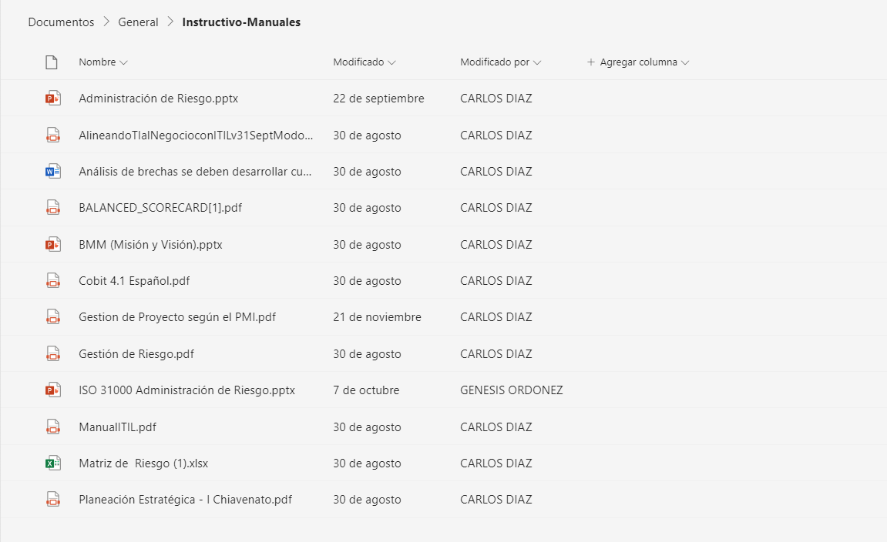

Fernando Cutire

